Lebenslauf
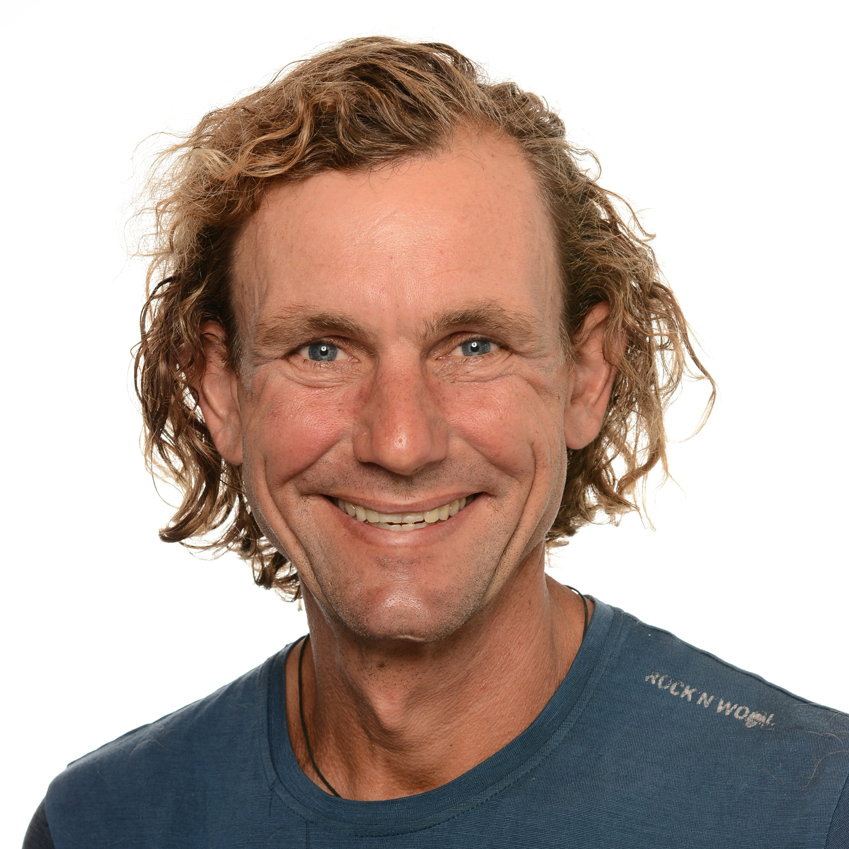

Name: Hans Kienle
Geb.: 28.08.1976
Geb.Ort: Kempten / Allgaeu

Schulbildung

1982-86 Wittelsbacher Grundschule Kempten
1986-90 Allgaeu-Gymnasium Kempten
1990-94 staatliche Realschule für Wirtschaft Kempten
1995-98 Abschluss Quabi an der staatlichen Berufsschule Kempten

Beruflicher Werdegang

  - Wettkampfsport Tennis, Turniere auf süddeutscher Ebene,
Mannschaftswettbewerbe Oberliga
  - Ausbildung und Abschluss zum Maurergeselle
  - Zivildienstleistender in der Astrid-Lindgren-Schule
für Körper- und Mehrfachbehinderte
  - Maurergeselle bei Firma Heinzelmann Bau
Feb. 1998 Abschluss zum Skilehrer Grundstufe DSLV

Jan. 2000-April 00: Robinson Club Landskron, Skilehrer und Entertainer / Österreich
Mai 00-Okt. 00: Robinson Club Apulia, Fachleiter Tennis / Italien
Nov. 00-April 01: Robinson Club Arosa, Skilehrer und Entertainer / Schweiz
April 01-Okt 01: Robinson Club Soma Bay, Fachleiter Tennis / Aegypten
Nov. 01-April 02: Robinson Club Saas Fee, Skilehrer und Entertainer / Schweiz

Mai 02-Okt. 02: Garden Club Toskana, Tennislehrer Sport-Scheck-
Tennisschule / Italien
Nov. 02-April 03: Schweizer Skischule Pontresina-Engadin incl. Ski WM Voluntari, Skilehrer / Schweiz
April 2003: Abschluss zum Verbandsskilehrer Alpin / DSLV
Mai 2003: Abschluss zum Tennislehrer C-Lizenz / BTV

Mai 03-Nov. 04: Schaffelhuber Academy, freiberuflicher Tenniscoach / München
Sep. 03: Abschluss zum Fitnesstrainer B-Lizenz / BSA Akademie
Mai 04: Abschluss zum Lehrer für Sport, Gesundheit
und Rehabilitation / BSA Akademie
Juli 04: Trainerfortbildung zum Rückenschulleiter / BSA
Juli 04: Trainerfortbildung zum Indoorcycling-Instructor / BSA
Juli 04-Nov. 04: Fitnesstrainer / Personaltrainer im Gymnas Club / München
Juli 04-Nov. 04 Selbstaendiger Personaltrainer im Grossraum München

Nov. 04: Abschluss zum Manager für Fitness- und Freizeitanlagen /
BSA Akademie
Nov. 04: Abschluss zum Fitnessfachwirt / BSA Akademie
Nov. 04-April.05: Robinson Club Amade Eröffnung, Skilehrer und Langlauflehrer /
Österreich
Dez. 04: Abschluss zum Verbandsskilehrer Nordic Classic & Skate / DSLV
April 05-Juni 05: Sportpark-Waltenhofen, Fitnesstrainer / Kempten

Juni 05-Nov.05: Robinson Club Camyuva, Fachleiter Tennis / Türkei
Nov.05.-April 06: Österreichische Skischule Zürs am Arlberg / Robinson Select Alpenrose Zürs, Skilehrer und Entertainer
Sept. 05: Abschluss zum Tennislehrer B-Lizenz-Leistungssport / BTV
Mai 06-Nov.06: Hotel Jungbrunn 4*plus / Tirol – Österreich, Fitness- und Vitaltrainer
Juni 06: Fortbildung zum Nordic Walking Basic Instructor, ÖNV

Dez.06 - April 07: Österreichische Skischule Zürs am Arlberg / Robinson Select Alpenrose Zürs, Skilehrer und Entertainer
April – Okt. 07: Hotel Schloss Velden 5* superior Eröffnung, Capellahotels /
Kärnten – Österreich, Fitness-und Personal Trainer
Dez.07 - April 08: Österreichische Skischule Zürs am Arlberg / Robinson Select Alpenrose Zürs, Skilehrer und Entertainer
April – Nov.08: Hotel Lindenhof 4* superior, Dolce Vita Hotels / Südtirol – Italien,
Wellness- und Personaltrainer
Sept. 08: Fortbildung Yoga – B Lizenz - Intensive, Safs&Beta

Okt. 08: Fortbildung zum Laktatmanager, IFAA
Dez. 08 - April 09: Österreichische Skischule Zürs am Arlberg / Robinson Select Alpenrose Zürs, Skilehrer und Entertainer
Febr. – April 09: Fortbildung zum liz. Pilates – Matworkinstructor, NFA (Aut)
April 09: Fortbildung zum Power Rücken Coach, Dr. Axel Gottlob – Institut
April – August 09: freiberuflicher Personal Trainer Robinson Club Daidalos / Kos – Griechenland (P-Fitness Subunternehmer)

August – Nov. 09: Robinson Club Lyttos Beach, Wellness/Sport Entertainer / Kreta – Griechenland
Dez. 09 - April 10: Österreichische Skischule Zürs am Arlberg / Robinson Select Alpenrose Zürs, Skilehrer und Entertainer
April – Oktober 10: Kreuzfahrtschiff MS “mein Schiff 1”, Bike Guide Konzessionär (Starbikestation)
Nov. 10 – Sep. 11: Grand Hotel Bellevue 5* small leading, Gstaad / Schweiz, Personal Trainer
April 11 – Juni 11: Matchpoint Sport, Fuerteventura / Spanien, Tenniscoach

August 11: Fortbildung “Hands On Techniken” Personal Training, , Dr. Axel Gottlob – Institut
Okt. 11: Abschluss zum Fintessfachwirt IHK / Saarbrücken
Nov. 11 – Jan. 12: Reischmann Sport Kempten/Ravensburg, Beratung im Sportfachhandel
Dez. 11 – April 12: Sonnenalp Resort, 5*superior, Ofterschwang / Deutschland,
Skilehrer und Langlauflehrer

Dez. 11 – April 14: Kreuzufahrtschiff MS Europa 5*plus, Hapag Lloyd Kreuzfahrten Personal Trainer
April 12 – Dez. 13: Kreuzfahrtschiff MS Columbus2 Eröffnung, 4*plus, Hapag Lloyd Kreuzfahrten, Personal Trainer
Juni 12: Miha Bodytec Trainer Basic / EMS (Elektromuskelstimulation)
Juni 15: Ausbildung zum Mountainbike Guide, Bikepro AT, (Aut)
Dez. 15 – April 16: Sonnenalp Resort, 5*superior, Ofterschwang / Deutschland,
Skilehrer und Langlauflehrer
Seit April 14: Kreuzfahrtschiff MS Europa2, 5*plus, Hapag Lloyd Kreuzfahrten,
Senior Bike Guide
Juni 17: Thai Vedic Yoga – Bodywork Intermediate
Juli 17: Thai Vedic Yoga – Foundation
November 17: IFAA Yin Yoga – Meridianlehre
März 2018: Staatlich geprüfter Skilehrer, DSLV
Oktober 2018: 200 Stunden Yogalehrer Ausbilung, Yoga Alliance USA / International, Rishikesh Indien
März 2021: Tennistrainer für diverse Vereine im Allgäu
April 2022: freiberufliche Entwicklung vom Kleinunternehmen www.hansi-kienle.de
Dez. 2023: Skiführer, staatlich geprüfter dipl. Skilehrer un

Berufsergaenzende Faehigkeiten

Führerschein: Klasse 3
Fremdsprachen: Englisch, mündlich und schriftlich
Italienisch, mündlich
panisch, Grundkenntnisse
EDV: praktische Kenntnisse
Kunst: 1991-2000 DJ-Erfahrung in diversen Stilrichtungen,
Organisation und Durchführung von Musikveranstaltungen

Hobbies: Kultur, Natur, Musik, Lesen, Reisen
Tauchschein: Open Water Diver, Tieftauch- und Nachttauchlizenz
Surfschein: VDWS

Ausbildung
Bike
- Mountainbike Guide, Bikepro AT

Personal Trainer / Fitness / Yoga
- Fitnessfachwirt, IHK
- Yogalehrer 200 Stunden / Yoga Alliance / Rishikesh Indien
- Yoga B - Lizenz, Safs&Beta
- Thai Vedic Yoga Bodywork Intermediate
- Thai Vedic Yoga Foundation
- Yin Yoga / Meridianlehre / IFAA

- Fitnesstrainer B Lizenz, BSA
- Lehrer für Sport, Gesundheit und Rehabilitation, BSA
- Ernährungstrainer
- Cardiotrainer
- Gesundheitstrainer
- Trainer für Rehabilitation

- Manger für Fitness- und Freizeitanlagen, BSA
- Betriebswirtschaftliche Grundlagen
- Marketing
- Verkauf
- Service
- EMS (Elektromuskelstimulation) – Miha Bodytec Trainer
- Laktatmanager, IFAA
- Pilates Matwork Instructor, NFA

- Indoorcyclinginstructor, BSA
- Nordic Walking basic Instructor, ÖNV

- Power Rücken Coach, Dr. Axel Gottlob – Institut
- Hands On Techniken PT, Dr. Axel Gottlob - Institut
- Rückenschulleiter, BSA

Tennis
- -Tennislehrer C & B-Lizenz / Leistungssport BTV

Schneesport / Ski, Langlauf
- Schneesportlehrer
- İntern. Verbandsskilehrer, DSLV, ISIA
- Intern. Verbandslanglauflehrer, DSLV, ISIA

